# 프로젝트 기획서

# Team CP/CF (CropPrice/Climate Forecast)

* + 1. 양호준

**프로젝트 명**

농산물가격 연계 분석 : 지구온난화에 따른 계절과 작물 재배 시기 변화 및 농작물의 도소매 가격 예측 시스템

**프로젝트 기획 의도**

# SRS요구사항 분석서 1.1 개발 배경과 목적 참고

• 기획 배경

지구 온난화에 따른 기후 변화는 전세계적인 문제가 되고 있다. 글로벌 이슈 브리프 2024에 3번째 이슈로 기후변화가 언급되었으며, UNFCCC 사무총장에 따르면 가 진행됨에 따라 , 기후변화가 발생하여 재배 시기, 재배적지가 변화하며, 이에 따라 생산량 감소와 함께, 수입물가와 국내물가가 증가하는 악영향이 발생하고 있다. 이러한 악영향은 농산물의 제철시기와, 적정 가격을 알기가 힘들게하고, 이는 농산물의 소빙도 악영향을 끼치고 있다. 이를 해결 하기 위해 다양한 연구가 계속 되고 있으며, 그 중 ' 농산물 가격 예측 모형 개발 연구 (김관수 외, 2017 )'에서 정확한 농산물 가격 예측이 농가 소득 안정화와 소비자 물가 안정에 중요한 역할을 한다고 밝히고 있다 . 이에 따라, 기후 변화에 따른 계절 변화 예측과, 이에 따른 국내 농산물의 적정 가격을 예측이 필요해지고 있다.

• 기획 의도

본 프로젝트 의 목적은 **온난화**에 따른 **기후 변화**로 인해 변화하는 **제철 농산물의 수확 시기와 도소매 가격을** 예측하여 알려줌으로써 농부와 소비자에게 유용한 정보를 제공해줌으로써 농산물 재배와 소비자 물가를 안정시킴에 있다.

## **프로젝트 목표**

# SRS 요구사항 분석서 1.1.2 개발 목적 참고

* 본 서비스는 농업 생산자, 유통업자, 소비자, 그리고 농업 정책을 수립하는 정부 관계자들에게 농산물의 수확 시기 변화와 가격 예측 결과를 제공하여 적절한 대응 전략을 수립할 수 있도록 지원하는 기능을 가짐.  
    
   1차적으로 'LSTM모델과 시계열 분해 기법을 활용한 농산물 가격예측'을 구현 후 보완하여, 특정 시기의 농산물 가격을 예측하고, 2차적으로 지구 온난화에 따른 계절의 변화를 알아내기 위해, ‘이상수온 관측을 위한 지수:3STCI ‘ 모델을 사용하여 기온 변화율과,최고점, 최저점을 기준으로 계절 변화를 예측, 이에 따라 제철 농산물의 수확시기를 예측한다. 최종적으로 두 가지를 합쳐서 지구온난화에 따라 변화하는 수확시기와 이에 따른 농산물 가격 변화의 타당성을 확인 후, 이후의 예측 결과를 소비자와 농부에게 제공한다

## **대상 사용자**

# SRS 요구사항 분석서 2.3.1 사용자 그룹 정의 및 요구사항 참고

* 농업 생산자: 농산물 재배 및 생산 담당자
* 소비자 : 농산물 구배자
* 연구자 : 농업 경제 또는 기후변화 연구 담당자

## **주요 기능**

# SRS 요구사항 분석서 1.4 제품 범위 참고 /2.전반적인 기술

본 서비스는 농업 생산자, 유통업자, 소비자, 그리고 농업 정책을 수립하는 정부 관계자들에게 농산물의 수확 시기 변화와 가격 예측 결과를 제공하여 적절한 대응 전략을 수립할 수 있도록 지원하는 기능을 가짐.

* 해양기상부이의 시계열 데이터 분석 및 온도 예측(1년)
* 농넷 오픈데이터를 사용한 농산물 가격 예측 (1주, 2주, 4주, 1년( 1년은 옵션 ))
* 실시간 제철 농산물 추천 및 가격 예측
* 데이터 시각화 및 리포트 생성(옵션)

## **일정**

# 간트차트 참고



## **데이터 분석 및 제품 기능**

# SRS 요구사항 분석서 2.전반적인 기술

* 농산물가격 예측

2021 농산물 가격예측 AI 경진대회에 제공된 데이터를 사용, 팀가온의 ‘LSTM모델과 시계열 분해 기법을 활용한 농산물 가격 예측’ 모델을 카피하여 신뢰도 평가 후, test data MAE 70을 넘기면, 신뢰성 있다 판단 후, 최신 데이터로 업데이트, 활용

*주된 이슈

해당 모델은 데이터프레임을 train과 test파일을 사용하였으나, test 파일은 존재하지 않고, train파일을 위해 제공되던 AT_TSALET_ALL 파일 또한, 현 시점에서 제공되지 않는다. 이에 따라, train data를 사용하여 신뢰성 평가함.

모델 구현 : 03.Personal MainProject/01.DataAnalysis/01.농산물가격예측모델/pp_erroredit.ipynb

* 지구온난화에 따른 계절 변화 예측

전처리 코드 : https://dacon.io/competitions/official/235801/codeshare/3233?page=1&dtype=recent

그래프 X축: n월, Y축 : 온도 , 값을 년도로, 지구 온난화에 따른 계절변화를 예측 한다.

필요에 따라, 특정 계절에 재배되는 농산물량 혹은 도소매 거래량 데이터를 추가하여, 데이터의 신뢰도를 높인다.

* 계절(온도) 변화에 따른 제철 농산물 추천 및 예측가격 제공. 난화에 따른 계절 변화 예측과, 농산물가격 예측을 통해

특정 농산물의 재배계절을 우선적으로 예측하고, 해당 농산물의 가격을 예측하여 제공하는 서비스를 제공.

## **데이터분석 참고링크**

* 농산물 가격 예측 – 대회 데이터파일 전처리 코드 https://dacon.io/competitions/official/235801/codeshare/3233?page=1&dtype=recent&ptype&fType&category
* 농산물 가격 예측 – 팀가은 LSTM모델 https://github.com/jungsungmoon/nongsan/tree/main
* 이상수온 관측 3STCL https://dacon.io/competitions/official/235793/codeshare/3668?page=1&dtype=random
* 해수온 온도 추세분석 <https://dacon.io/competitions/official/235793/codeshare/3642?page=1&dtype=random>
* 예비) 시계열 예측을 통한 평균온도분석 <https://dacon.io/competitions/official/236200/codeshare/9528?page=2&dtype=recent&ptype&fType&category>

## **UI/UX**

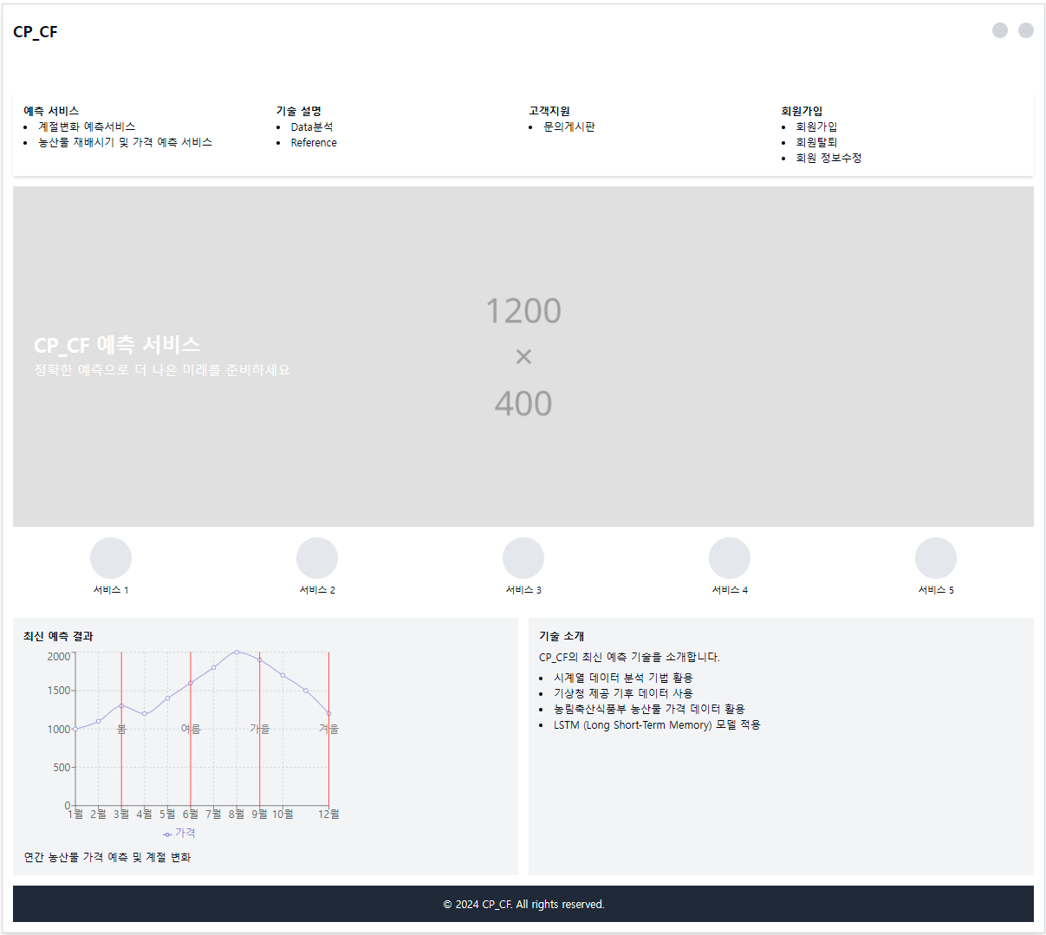

## **개발환경**





|  |  |  |  |
| --- | --- | --- | --- |
| 개발환경 | OS | | Windows 10 |
| **DB** | | MySQL 8.0.20 |
| **Development Tools** | | Eclipse 2020-03, MySQL Workbench 8.0 CE, Visual Studio Code,  Git, GitHub, Slack, SourceTree, googlelab |
| **사용기술(언어)** | **Front-end** | HTML5, CSS3, JavaScript, Jquery, Bootstrap, React, Node.js,  XML, Ajax, D3.js, Chart.js |
| **Back-end** | Java 8, Servlet/JSP, Spring, MyBatis, EL, JSTL, Maven, python |

## **서비스환경**

|  |  |  |
| --- | --- | --- |
| 서비스환경 | 인스턴스 | AWS EC2 |
| **OS** | Ubuntu 20.0.4 |
| **웹서버** | Apache Tomcat 9 |
| **DB** | MySQL 8.0.20 |
| **SSL** | Let'sEncrypt |